**Reporte Práctica 1.**

Gráfica en la cual se ilustra la ganancia que se obtendrá después de haber jugado un número determinado de veces.

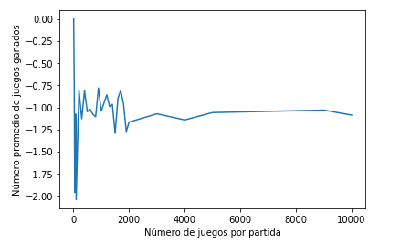

En la gráfica se puede observar que después de haber ejecutado hasta 10,000 veces el juego la tendencia de la ganancia es -1.

En esta última gráfica se utiliza el número promedio de lanzamientos en cada sesión de juego y el número de juegos por partida.

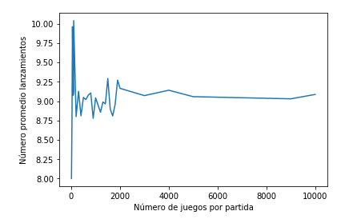

Aquí se puede observar que el promedio de lanzamientos es 9. Este es el resultado después de haber ejecutado el programa hasta 10,000 veces.